Ngày soạn: 01/03/2023
Ngày dạy : Từ ngày 04/03/2023 đến ngày 17/03/2023

TIẾT 24, 25, 26 - BÀI 3: ĐOẠN THẲNG
I. MỤC TIÊU:
1. Năng lực
- Góp phần tạo cơ hội để HS phát triển một số năng lực toán học như: Năng lực tư duy và lập luận toán học; năng lực mô hình hóa toán học; năng lực giao tiếp toán học; năng lực sử dụng công cụ, phương tiện học toán.
- Nhận biết đoạn thẳng
- Biết đo độ dài đoạn thẳng
- Nhận biết trung điểm của đoạn thẳng
- Giải các bài toán thực tế có liên quan đến đoạn thẳng, độ dài đoạn thẳng và trung điểm của đường thẳng
2. Phẩm chất
- Rèn luyện tính cẩn thận, chính xác. Tư duy các vấn đề toán học một cách lôgic và hệ thống.
- Chăm chỉ tích cực xây dựng bài.
- Hình thành tư duy logic, lập luận chặt chẽ, và linh hoạt trong quá trình suy nghĩ.
II. THIẾT BỊ DẠY HỌC VÀ HỌC LIỆU
- GV:
- KHDH (giáo án), SGK, SBT, SGV
- Các dụng cụ vẽ hình trên bảng: thước, compa, ê ke...
- Một số hình ảnh hoặc clip (nếu có điều kiện) có liên quan đến đoạn thẳng, trung điểm của đoạn thẳng để minh họa cho bài học sinh động.
- HS: SGK, SBT, vở ghi, giấy nháp, thước kẻ, conpa, ê ke,....
III. TIẾN TRÌNH DẠY HỌC
A. HOẠT ĐỘNG KHỞI ĐỘNG
a) Mục tiêu: Tạo tâm thế hứng thú cho học sinh từng bước làm quen bài học.
b) Tổ chức thực hiện:
- GV cho HS quan sát sơ đồ đường đi mà bạn Thu vẽ, đọc và trả lời câu hỏi.
Bạn Thu vẽ sơ đồ đường đi từ nhà mình (điểm O) đến vị trí ba hiệu sách A, B, C như Hình 38.
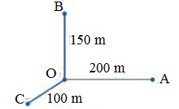
Hình 38
Ba đường nối từ O đến các điểm A, B, C gợi nên hình ảnh gì? Các số đo độ dài 200m, 150m, 100m nói lên điều gì?
- HS thảo luận theo nhóm đôi thực hiện
- GV gọi 1 số nhóm trình bày câu trả lời (không giải thích)
Ba đường nối từ O đến các điểm A, B, C gợi nên hình ảnh về đoạn thẳng
Độ dài 200 m, 150 m, 100 m lần lượt là độ dài các đoạn thẳng OA, OB, OC.
=> GV nhận xét và dẫn dắt vào bài.
B. HÌNH THÀNH KIẾN THỨC
Hoạt động 1: Hai đoạn thẳng bằng nhau
Mục tiêu:
- HS nhận biết và nêu được khái niệm đoạn thẳng
- Giúp HS xác định được hai đoạn thẳng bằng nhau
b)Tổ chức thực hiện:
Hoạt động của GV và HS | Dự kiến sản phẩm
- GV yêu cầu HS thực hiện Hoạt động 1 đặt cạnh thước thẳng đi qua hai điểm cho trước và vẽ đường nối hai điểm đó như Hình 39.  - HS thực hiện cá nhân (1HS lên bảng)  - GV cho HS khác nhận xét  - Từ đó GV yêu cầu HS nêu hiểu biết thế nào là đoạn thẳng AB  - GV gọi 1 HS đọc khái niệm đoạn thẳng và khung lưu ý trong SGK.  - GV nhắc cho HS cách gọi thứ hai của một đoạn thẳng ở khung lưu ý  - GV hướng dẫn HS thực hiện Ví dụ 1, yêu cầu HS phải nhận biết được điểm thuộc đoạn thẳng, điểm không thuộc đoạn thẳng.  - GV cho HS á/d làm bài Luyện tập 1  - HS lắng nghe, thực hiện nhiệm vụ của giáo viên.  - GV theo dõi, hỗ trợ, hướng dẫn HS làm bài Luyện tập 1  - GV gọi 1 HS lên bảng thực hiện bài Luyện tập 1  - GV gọi HS dưới lớp n/x, bổ sung.  - GV n/xét thái độ làm việc, phương án trả lời của HS  - GV chốt kiến thức khái niệm đoạn thẳng  - GV yêu cầu HS thực hiện Hoạt động 2 sử dụng thước và compa để vẽ hai đoạn thẳng như Hình 42  Bước 1. Vẽ đoạn thẳng AB, đường thẳng d và điểm C nằm trên d.  Bước 2. Đặt compa sao cho một mũi nhọn trùng với điểm A, mũi kia trùng vổi điểm B của đoạn thẳng AB  Bước 3. Giữ độ mở của compa không đổi, rồi đặt compa sao cho một mũi nhọn trùng với điềm C, mũi kia thuộc đường thẳng d, cho ta điểm D. Ta nhận được đoạn thẳng CD.  - HS quan sát, lắng nghe, thực hiện nhiệm vụ của giáo viên giao.  - HS hoạt động nhóm thực hiện (1HS đại diện nhóm lên bảng)  - GV theo dõi, hỗ trợ, hướng dẫn HS khi cần  - GV cho HS khác nhận xét  - Từ đó GV yêu cầu HS nêu hiểu biết về khái niệm hai đoạn thẳng bằng nhau.  - HS đọc và ghi nhớ nội dung trong khung kiến thức trọng tâm  -GV nhận xét thái độ làm việc, phương án trả lời của HS  - GV chốt kiến thức về hai đoạn thẳng bằng nhau. | I. Hai đoạn thẳng bằng nhau  1. Khái niệm đoạn thẳng  Hoạt động 1:  Nét vẽ trên trang giấy là hình ảnh của đoạn thẳng AB (Hình 39)  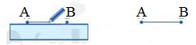  Hình 39  *Kết luận: Đoạn thẳng AB là hình gồm điểm A, điểm B và tất cả các điểm nằm giữa A và B.  A B  *Lưu ý: Đoạn thẳng AB cũng gọi là đoạn thẳng BA  *Ví dụ 1 (SGK – Tr 84)  Luyện tập 1  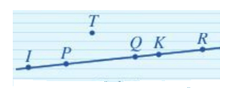  Hình 40  + Các điểm thuộc đoạn thẳng IK là điểm I, điểm K, điểm P và điểm Q,  + Các điểm không thuộc đoạn thẳng IK là điểm T và điểm R.  2. Hai đoạn thẳng bằng nhau  Hoạt động 2  + Bước 1.  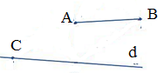  + Bước 2.  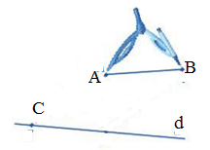  + Bước 3  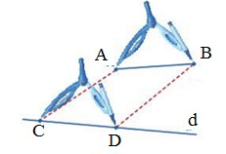  Ta nói rằng hai đoạn thẳng AB và CD bằng nhau.  Kết luận:  Khi đoạn thẳng AB bằng đoạn thẳng CD thì ta kí hiệu là AB = CD.
Hoạt động 2: Độ dài đoạn thẳng
a) Mục tiêu:
- HS biết cách đo độ dài đoạn thẳng
- HS biết cách so sánh độ dài hai đoạn thẳng
b) Tổ chức thực hiện:
Hoạt động của GV và HS | Dự kiến sản phẩm
- GV yêu cầu HS thực hành đo độ dài đoạn thẳng như Hình 43  - HS quan sát, lắng nghe, thực hiện nhiệm vụ của giáo viên giao.  - HS hoạt động cá nhân thực hành đo độ dài đoạn thẳng như Hình 43  - GV theo dõi hỗ trợ HS thực hiện  - GV nhận xét thái độ làm việc và phương án trả lời của HS.  - GV cho HS đọc và ghi nhớ nội dung trong khung kiến thức trọng tâm.  - GV gọi 1 HS đọc nội dung kiến thức trọng tâm  - GV chốt kiến thức  - GV yêu cầu HS thực hiện Hoạt động  3 đo độ dài các đoạn thẳng trong hình  44 và so sánh các kết quả.  - HS quan sát, lắng nghe, thực hiện nhiệm vụ của giáo viên giao.  - HS hoạt động cá nhân thực hành đo độ dài đoạn thẳng như Hình 43  - GV theo dõi hỗ trợ HS thực hiện  - GV nhận xét thái độ làm việc và phương án trả lời của HS.  - GV cho HS đọc và ghi nhớ cách so sánh hai đoạn thẳng bằng cách đo độ dài của nó.  - GV chỉ ra cho HS cách kí hiệu khi so sánh hai đoạn thẳng.  - GV hướng dẫn HS thực hiện Ví dụ 2, yêu cầu HS phải biết so sánh hai đoạn thẳng thông qua độ dài  - GV yêu cầu HS thảo luận nhóm đôi áp dụng làm bài Luyện tập 2  - HS tiếp nhận, thảo luận và thực hiện nhiệm vụ  - HS báo cáo kết quả sau khi thực hiện nhiệm vụ  - GV gọi 1 HS đứng tại chỗ báo cáo kết quả bài Luyện tập 2  - GV quan sát, hướng dẫn HS khi cần.  - HS theo dõi, tiếp thu và ghi nhớ kiến thức.  - GV gọi HS khác nhận xét, bổ sung  - GV n/xét thái độ làm việc, phương án trả lời của HS, ghi nhận và tuyên dương nhóm HS có cầu trả lời tốt nhất.  - GV chốt kiến thức | II. Độ dài đoạn thẳng  1. Đo đoạn thẳng  Để đo đoạn thẳng AB người ta dùng thước đo độ dài (thước có chia khoảng mm, cm ,...) và làm như sau:  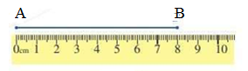  Đặt cạnh của thước đi qua hai điểm A và B sao cho điểm A trùng với vạch số 0 và giả sử điểm B trùng với vạch số 8 (cm) (Hình 43).  Ta nói độ dài đoạn thẳng AB bằng 8cm  Kí hiệu: AB = 8cm hoặc BA = 8cm  *Kết luận:  - Mỗi đoạn thẳng có độ dài là 1 số  dương.  - Hai đoạn thẳng bằng nhau thì có độ dài bằng nhau.  Độ dài của đoạn thẳng AB cũng được gọi là k/cách giữa hai điểm A và B.  2. So sánh hai đoạn thẳng  Hoạt động 3: Hình 44  a)Ta có: AB = 3cm; EG = 3cm;  CD = 2cm  b) Độ dài AB lớn hơn độ dài CD  Độ dài AB bằng độ dài EG  Ta có thể so sánh hai đoạn thẳng bằng cách so sánh độ dài của chúng.  - Nếu độ dài đoạn thẳng AB bằng độ dài đoạn thẳng CD thì ta có AB = CD.  - Nếu độ dài đoạn thẳng AB lớn hơn độ dài đoạn thẳng CD thì ta có đoạn thẳng AB lớn hơn đoạn thẳng CD và kí hiệu AB > CD.  - Nếu độ dài đoạn thắng AB nhỏ hơn độ dài đoạn thẳng CD thì ta có đoạn thẳng AB nhỏ hơn đoạn thẳng CD và kí hiệu AB < CD.  *Ví dụ 2 (SGK – Tr 86)  Luyện tập 2  Vậy độ dài các đoạn thẳng theo thứ tự từ nhỏ đến lớn là: AB; AC; BC.
  Ta được:  AB = 1,5 cm;  AC = 2 cm;  BC = 2,5 cm.  Vì 1,5 < 2 < 2,5 nên  AB < AC < BC. | 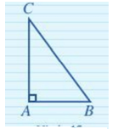  Hình 45
Hoạt động 3: Trung điểm của đoạn thẳng
a) Mục tiêu:
- HS nắm được khái niệm trung điểm của đoạn thẳng
- Vẽ được trung điểm của đoạn thẳng
b) Tổ chức thực hiện:
Hoạt động của GV và HS | Dự kiến sản phẩm
- GV yêu cầu đọc nội dung Hoạt động 4, thực hành gấp giấy ô vuông và so sánh hai đoạn thẳng MA và MB.  - HS tiếp nhận, thảo luận và thực hiện  nhiệm vụ  - GV theo dõi, hỗ trợ, hướng dẫn HS | III Trung điểm của đoạn thẳng  Hoạt động 4  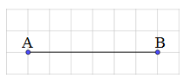
làm bài Luyện tập 3.  - HS báo cáo kết quả sau khi thực hiện nhiệm vụ  - GV gọi HS khác nhận xét, bổ sung  - Từ đó GV yêu cầu HS nêu hiểu biết về khái niệm trung điểm của đoạn thẳng.  - GV nhắc HS chú ý về cách gọi khác cho trung điểm của đoạn thẳng,  - GV hướng dẫn HS thực hiện Ví dụ 3, nhận biết được trung điểm của đoạn thẳng trong một số trường hợp đơn giản.  - GV hướng dẫn HS thực hiện Ví dụ 4, tìm trung điểm của đoạn thẳng cho trước bằng cách sử dụng thước đo.  - GV cho HS đọc phần lưu ý  - GV yêu cầu HS á/d làm Luyện tập 3  - HS tiếp nhận, thảo luận và thực hiện nhiệm vụ  - GV theo dõi, hỗ trợ, hướng dẫn HS làm bài Luyện tập 3.  - HS báo cáo kết quả sau khi thực hiện nhiệm vụ  - GV gọi HS khác nhận xét, bổ sung  - GV n/xét thái độ làm việc, phương án trả lời của HS, ghi nhận và tuyên dương HS có câu trả lời tốt nhất. Động viên các HS còn lại tích cực, cố gắng hơn trong các hoạt động học tiếp theo.  - GV chốt kiến thức về trung điểm của đoạn thẳng | Gấp đôi giấy để điểm B trùng với điểm A, ta được:  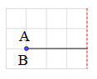  Nếp gấp cắt đoạn thẳng AB tại điểm  M  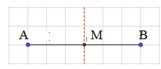  Tiến hành đo độ dài đoạn MA, MB ta được: MA = 3cm; MB = 3cm.  Suy ra MA = MB = 3 cm.  Vậy MA = MB.  *Kết luận: Trung điềm M của đoạn thẳng AB là điểm nằm giữa hai điểm A, B sao cho AM = MB.  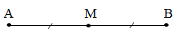  Chú ý: Trung điểm của đoạn thẳng còn được gọi là điểm chính giữa của đoạn thẳng đó.  *Ví dụ 3 (SGK – Tr 87)  *Ví dụ 4 (SGK – Tr 87)  Lưu ý: Nếu M là trung điếm của đoạn thẳng AB thì độ dài mỗi đoạn thẳng MA, MB đều bằng 1 nửa độ dài đoạn thẳng AB  Luyện tập 3:  Ta có một thanh gỗ như sau:  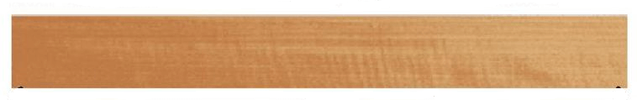  Và một sợi dây:  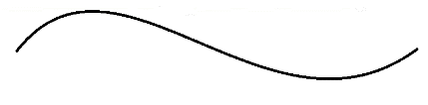  Để chia thanh gỗ thành hai phần bằng nhau, ta làm như sau:  + Đặt một đầu sợi dây vào đầu thanh gỗ kéo căng theo chiều dài thanh gỗ, đánh dấu đầu còn lại của thanh gỗ trên sợi dây và cắt phần dây thừa đi.  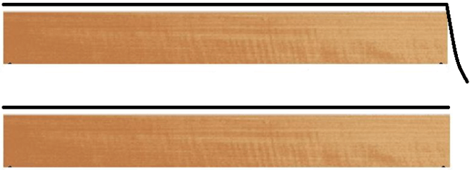  + Sau đó gập đôi sợi dây lại sao cho hai đầu sợi dây trùng nhau. Đánh dấu điểm gấp điểm đó chính là trung điểm của sợi dây và cũng chính là trung điểm của độ dài thanh gỗ. Tiếp đó căng lại sợi dây theo chiều dài và đánh dấu trên thanh gỗ. Dùng cưa cắt đôi thanh gỗ đó theo dấu vừa đánh ta chia được thanh gỗ thành 2 phần bằng nhau.  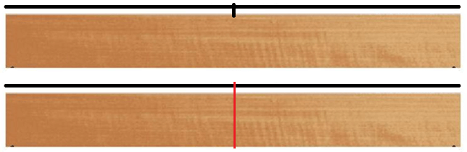
C. HOẠT ĐỘNG LUYỆN TẬP
a) Mục tiêu: Học sinh củng cố lại kiến thức thông qua một số bài tập.
b) Tổ chức thực hiện:
- GV yêu cầu HS hoàn thành các bài bập 1; 2; 3; 4; 5; 6 (SGK -Tr 87; 88)
- HS thảo luận hoàn thành bài toán dưới sự hướng dẫn của GV
- GV gọi lần lượt HS thực hiện các bài tập
*Kết quả:
Bài tập 1:
Dựa vào hình vẽ, ta thấy:  + Hai điểm M và N thuộc đoạn thẳng MN, điểm | 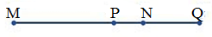
P nằm giữa hai điểm M và N nên điểm P là điểm thuộc đoạn thẳng MN.
+ Điểm Q khác hai điểm M và N, không nằm giữa M và N nên điểm Q không thuộc
đoạn thẳng MN.
Bài tập 2:
- Vẽ đoạn thẳng PQ:
Chấm hai điểm P và Q trên giấy, sau đó dùng thước nối hai điểm P với Q ta được
đoạn thẳng PQ
.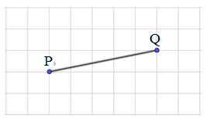
- Vì điểm I thuộc đoạn thẳng PQ nên điểm I nằm giữa hai điểm P và Q. Do đó ta
có hình vẽ sau:
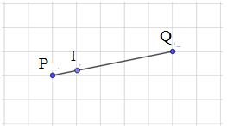
- Vì điểm K không thuộc đoạn thẳng PQ nên có thể lấy điểm K, sao cho:
+) K thuộc đường thẳng PQ nhưng khác P và Q và không nằm giữa P và Q:
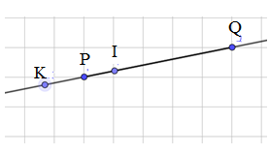
+) K không thuộc đường thẳng PQ:
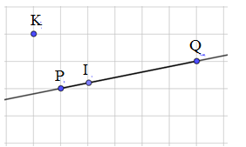
Bài tập 3:
a) Nếu điểm C là trung điểm của đoạn thẳng PQ thì điểm C nằm giữa hai điểm P, Q và hai đoạn thẳng PC, QC bằng nhau.
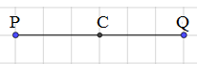
c) Nếu điểm G nằm giữa hai điểm I, K và GI = GK thì điểm G là trung điểm của đoạn thẳng IK
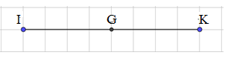
Bài tập 4:
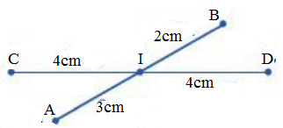
Hình 50
a) Quan sát Hình 50, ta có:
Trong ba điểm thẳng hàng A, I, B điểm I nằm giữa hai điểm A và B nên I thuộc đoạn thẳng AB.
Trong ba điểm thẳng hàng C, I, D điểm I nằm giữa hai điểm C và D nên I thuộc đoạn thẳng CD.
b) Ta có I nằm giữa hai điểm A và B, IA = IB = 3cm nên I là trung điểm của đoạn thẳng AB.
Ta có I nằm giữa hai điểm C và D, IC = ID = 4cm nên I là trung điểm của đoạn thẳng CD.
Vậy I là trung điểm của đoạn thẳng AB và đoạn thẳng CD.
c) Điểm A khác hai điểm I, C và không nằm giữa hai điểm I và C nên điểm A không thuộc đoạn thẳng IC.
Điểm A khác hai điểm I, D và không nằm giữa hai điểm I và D nên điểm A không thuộc đoạn thẳng ID.
Điểm A khác hai điểm C, D và không nằm giữa hai điểm C và D nên điểm A không thuộc đoạn thẳng CD.
Điểm A khác hai điểm I, B và không nằm giữa hai điểm I và B nên điểm A không thuộc đoạn thẳng IB.
Vậy điểm A không thuộc các đoạn thẳng IC, ID, CD và IB.
Bài tập 5:
a) Độ dài đường gấp khúc ABCD bằng độ dài đoạn AB cộng độ dài đoạn BC  Cộng độ dài đoạn CD và bằng:  4 + 7 + 3 = 14 (cm).  Vậy độ dài đường gấp khúc ABCD bằng 14 cm.  b) Vì 14 > 9 nên độ dài đường gấp khúc ABCD lớn hơn độ dài đoạn thẳng AD.  Vậy độ dài đường gấp khúc ABCD lớn hơn độ dài đoạn thẳng AD. | 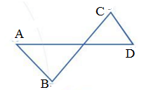Hình 51
Bài tập 6. Bập bênh:
Điểm tựa của bập bênh chính là trung điểm của thanh ngồi.
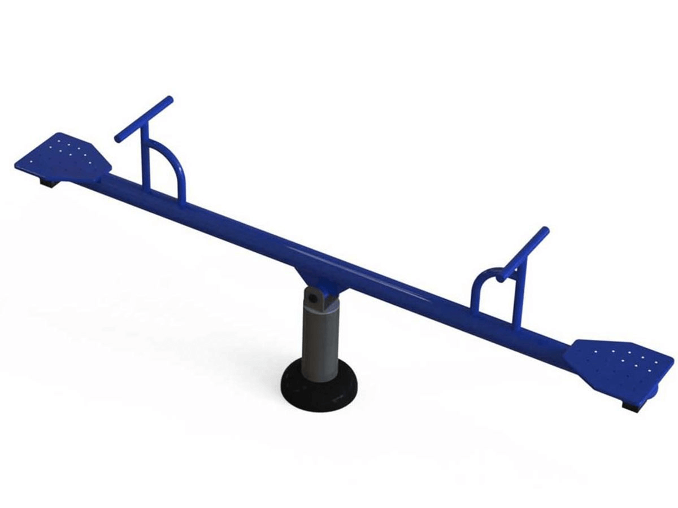
Điểm đặt trục M của cân sẽ là trung điểm của đoạn thẳng AB.
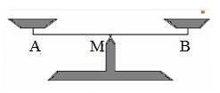
- GV nhận xét thái độ làm việc, phương án trả lời của HS, ghi nhận và tuyên dương nhóm HS có câu trả lời tốt nhất.
D. HOẠT ĐỘNG VẬN DỤNG
a) Mục tiêu: HS nắm kĩ nội dung vừa được học
b) Tổ chức thực hiện:
- GV yêu cầu HS trả lời nhanh các câu hỏi sau:
Câu 1. M là một điểm bất kì trên đoạn thẳng AB. Câu nào dưới đây đúng?
A. Điểm M hoặc trùng với A, hoặc trùng với B, hoặc nằm giữa A và B.
B. Điểm M phải trùng với B.
C. Điểm M phải nằm giữa hai điểm A và B.
D. Điểm M phải trùng với A.
Câu 2. Kể tên các đoạn thẳng có trong hình vẽ dưới đây?
A. MN; MQ; NQ; ML; LP; MP; NP; QL.  B. MN; MQ; NQ; ML; LP; MP.  C. MN; MQ; NQ; ML; MP; NP.  D. MN; MQ; ML; LP; MP; NP. | 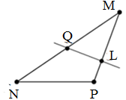
Câu 3. Cho đoạn thẳng AB dài 8cm. Gọi C là trung điểm của AB. Lấy D và E là hai điểm thuộc đoạn thẳng AB sao cho AD = BE = 1cm. Trong các khẳng định sau, khẳng định nào đúng?
A. C là trung điểm của DE. B. D là trung điểm của AC.
C. E là trung điểm của BC. D. D là trung điểm của AE.
Câu 4. Cho G là một điểm thuộc đoạn thẳng HK ( G không trùng với H và K). Hỏi trong ba điểm G, H, K, điểm nào nằm giữa hai điểm còn lại?
A. Điểm G B. Điểm H
C. Điểm K D. Không có điểm nào nằm giữa hai điểm còn lại.
Câu 5. Cho các đoạn thẳng AB = 4cm; MN = 5cm; EF = 3cm; PQ = 4cm;
IK = 5cm. Chọn đáp án sai.
A. AB < MN B. EF < IK C. AB = PQ D. AB = EF
Đáp án: Câu 1- A; Câu 2 - A; Câu 3 - A; Câu 4 - A; Câu 5 - D
- HS thảo luận trả lời các câu hỏi của GV
- GV gọi lần lượt 5 HS trả lời các câu hỏi
- GV nhận xét thái độ làm việc, phương án trả lời của học sinh, ghi nhận và tuyên dương nhóm học sinh có câu trả lời tốt nhất.
* Hướng dẫn về nhà
- Ôn lại các kiến thức đã học
- Hoàn thành bài tập còn lại trong SGK + VBT
- Làm thêm các bài tập trong SBT
- Chuẩn bị bài mới “Tia”.
*****************************************

